Министерство Образования Республики Беларусь

Учреждение образования

«Гомельский государственный технический университет

имени П. О. Сухого»

Кафедра «Информатика»

**Лабораторная работа № 3**

по дисциплине: **«Операционные системы и среды»**

**Программирование в Shell**

Выполнил студент

группы ИП-31

Ковалёв С.Д.

Проверил преподаватель

Самовендюк Н.В.

Программирование в Shell

**Вариант 11**

**Цель:** изучить основы программирования на языке Shell, приобрести практические навыки по созданию пакетных исполняемых файлов.

**Ход работы:**

Создать сценарий, реализующий в консольном режиме диалог с пользователем в виде меню. Сценарий должен выполняться циклически, пока не выбран пункт «Выход». Первый пункт меню должен выводить информацию о создателе (ФИО, группа) и краткое описание выполняемых действий, второй пункт меню должен вычислять математическое выражение 2.1, а остальные пункты реализуют действия указанные в таблице в соответствии с вариантом. Все параметры задаются в результате диалога с пользователем.

A^2+3*B-C/2 (2.1)



**Листинг**

printf "\033c"

while true

do

echo 'Menu: '

echo '1. Program info;'

echo '2. Math expression calculating;'

echo '3. Create file with list of folders;'

echo '4. Check if the file exist and is writable'

echo '0. Exit.'

read menu

case $menu in

1)

printf "\033c"

echo ‘Kovaliou Sviataslau Denisovich, IP-31'

echo 'A) Create file with list of folders

B) Check if file exist and is writable'

;;

2)

printf "\033c"

echo 'A: '

read A

echo 'B: '

read B

echo 'C: '

read C

echo 'Result: '

echo $(($A * $A + 3 * $B - $C / 2))

;;

3)

printf "\033c"

echo 'Input path:'

read path

cd $path

echo ‘Input filename:’

read filename

touch $filename

ls –d */ > $filename

;;

4)

printf "\033c"

echo 'Input path to file with file:'

read path

if [ -w $path ]

then

echo ‘Exist and writable.’

else

echo ‘Not exist.’

fi

;;

0) exit;;

esac

done

**Результат выполнения:**

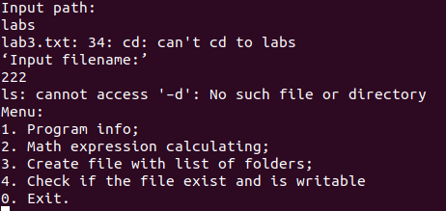

Рисунок 1. Создание файла

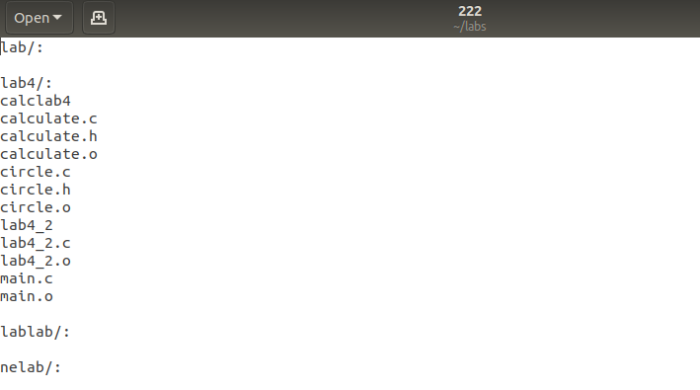

Рисунок 2. Созданный файл

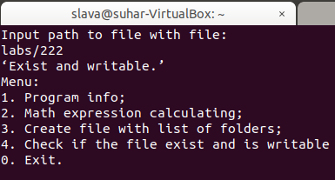

Рисунок 3. Результат выполнения 4 задания

**Выводы:**

В ходе выполнения лабораторной работы №3, были изучены основы программирования на языке Shell, приобрести практические навыки по созданию пакетных исполняемых файлов.